Муниципальное автономное дошкольное общеобразовательное учреждение детский сад № 65, кор.2

КРАТКОСРОЧНЫЙ ПРОЕКТ

«Я в мире человек!»

для детей вторых младших групп

«Ладушки», «Капельки»

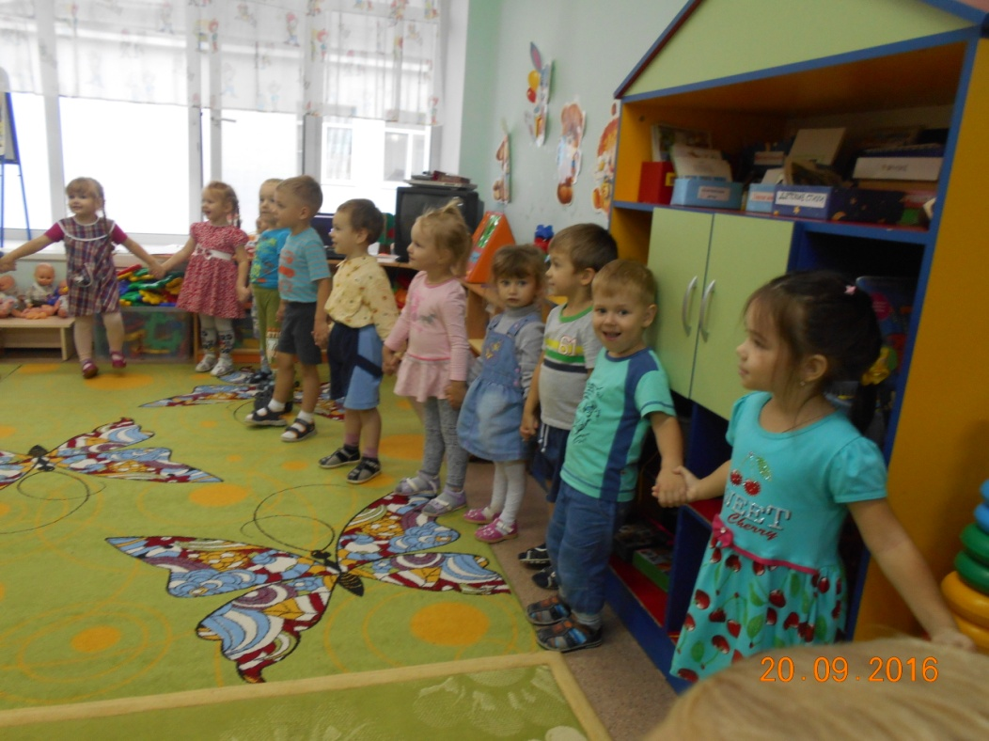

Проект подготовили и провели:

Кутний Е.А., Рюпина О.В. воспитатели второй младшей группы

«Ладушки»

Тухтарова А.Ф., воспитатель

второй младшей группы

«Капельки»

Тюмень, 2016

Паспорт проекта
Типология проекта: Познавательно-игровой, творческий, краткосрочный.
Категория участников: дети младшего дошкольного возраста ( вторая младшая группа)
Сроки проведения: 2016 учебный год
Срок реализации проекта: 19 сентября – 27 сентября 2016 года (краткосрочный)
Участники проекта:
Дети второй младшей группы, воспитатели, родители.
Актуальность
Дети младшего дошкольного возраста находятся у истоков познания окружающего мира. Начиная с младшего возраста проводится работа по ознакомлению с окружающим миром и социальной действительностью. Именно детям этого возраста свойственна большая эмоциональная отзывчивость. Чрезвычайно важно не упустить момент для воспитания в них добрых чувств к окружающим людям и формированию положительного отношения к труду, что является главной целью образовательной области труд.
Таким образом, формирование первичных представлений о труде взрослых во 2 младшей группе начинается со знакомства с трудом сотрудников детского сада: трудом помощника воспитателя, медсестры, повара, дворника, шофера, постоянно подчеркивая их заботу о детях.
Главная задача нас, как воспитателей – вызвать у детей чувство уважения к людям труда, желание оказать им посильную помощь, как например: все съедать за обедом, чтобы порадовать повара.
Кроме того, в работе с родителями, мы выяснили, что дети мало играют дома в сюжетно – ролевые игры, ввиду сильной занятости родителей, чаще смотрят мультфильмы и гуляют на улице, посещают дополнительные кружки.
Поэтому мы считаем важным научить детей использовать в игре знания, полученные в ходе реализации данного проекта

Цель проекта:
Дать представление детям о себе как о человеке
Задачи:
- Расширить представление об основных частях тела человека, их назначении;
- закреплять знание своего имени, имен членов семьи;
- формировать первичное понимание того, что такое хорошо и что такое плохо;
- дать начальное представление о здоровом образе жизни посредством игровой деятельности, рассматривания иллюстраций, бесед.
- воспитывать уважение к труду людей разных профессий
- формировать дружеские отношения в группе сверстников

Программное содержание:
Образовательные области
Образовательные области | Группа «Ладушки»
Познание | Цикл бесед:  - «Мы живем в мире людей»  - «Неразлучные друзья – взрослые и дети»  - «Я – человек и все мы разные»  - «Чудесный мешочек»  - «Кто в домике живет?»  Рассматривание иллюстраций, книг о человеке, результатах его труда, людях разных профессий
Социализация | Сюжетно-ролевые игры:  «Дочки-матери», «Кукла Маша заболела», «Пир на весь мир», «В гости к зайчику», «В салоне красоты», «Юные конструкторы»
Художественная литература | В.Маяковский «Что такое хорошо и что такое плохо», «Кто у нас хороший, кто у нас пригожий?», «Человек рассеянный»,сказки «Маша и медведь», «Красная шапочка», «Мальчик с пальчик»
Коммуникация | Дидактические игры: «Угадай профессию», «Всякая всячина», «Назови правильно», «Чудесный мешочек», «Полезно- вредно», «Опасно -безопасно»  Подвижные игры: «Найди свой домик», «Курочка- хохлатка», «Птички в гнездышках», «У медведя во бору», «Зайка серенький сидит», «Мальчики - девочки»  Пальчиковые игры: «Пальчики», «Семья», «Хмурый ежик», «Вышли детки погулять», «1,2,3,4,5 , вышел пальчик погулять»
Совместная деятельность в ходе режимных моментов | Чтение стихов, художественной литературы, отгадывание загадок, пальчиковые игры
Художественное творчество | Рисование: « Цветные клубочки», «Летят разноцветные мыльные пузыри»  Аппликация: «Фрукты на тарелочке»  Лепка: «Бублики- баранки»

